Správa súborov
SSystém súborov je najviditeľnejšia časť operačného systému. Každý používateľ potrebuje narábať so svojimi dátami, preto často práve správa systému súborov do určitej miery určuje, nakoľko bude daný operačný systém obľúbený v širokej verejnosti.
Súborový systém pozostáva zo súborov a adresárov. Do súborov sa ukladajú dáta. Adresáre sú štruktúry, kde sa ukladajú informácie o súboroch. K problematike súborového systému patrí aj ochrana súborov.

Súbory
Počítačové systémy ukladajú dáta na niekoľkých typoch médií: na magnetických diskoch, na magnetických páskach, na optických diskoch, na disketách. Periférne zariadenia pre ukladanie dát sú obyčajne stále, ich obsah sa nestráca pri výpadku napätia alebo pri opätovnej inicializácii systému.
Pre jednoduchosť použitia operačný systém poskytuje jednotný logický pohľad na médiá. Operačný systém definuje logickú jednotku pre ukladanie dát, ktorá sa nazýva súbor. Súbor je pomenovaná množina príbuzných informácií, ktoré sú zaznamenané na periférnom ukladacom zariadení. Súbor je nezávislý od vlastností konkrétneho zariadenia.
Z hľadiska používateľa je súbor najmenšia časť z logického ukladacieho zariadenia, ktorá mu môže byť pridelená. Súbory môžu byť numerické, textové, alfanumerické a binárne.
Informácia v súbore je definovaná jeho tvorcom. Do súborov je možné uložiť mnoho typov informácií: zdrojové texty, objektové súbory, vykonateľné súbory, numerické údaje, zvukové záznamy atď. Typ súboru určuje jeho štruktúru. Textový súbor je postupnosť znakov usporiadaných v riadkoch, zdrojové súbory pozostávajú z procedúr a funkcií, objektové súbory sú postupnosťou bajtov, usporiadaných v blokoch, vykonateľné súbory sú postupnosťou kódových sekcií, ktoré zavádzací program môže zaviesť do pamäte a vykonať ich.

Atribúty súboru
Súbory majú mená, pretože pre ľudí je prirodzenejšie odkazovať sa na ne pomocou mien. Meno je reťazcom znakov ako napr. „program.c“. Niektoré systémy rozlišujú veľké a malé písmená v menách (Unix), pre iné malé a veľké písmená majú rovnaký význam (MS-DOS). Súbor má aj ďalšie atribúty, ktoré v rôznych operačných systémoch sú rôzne, ale väčšinou ide o tieto:

- Meno - to je jediná informácia o súbore, ktorá sa uchováva v tvare zrozumiteľnom pre človeka.
- Typ - informácia, potrebná pre systémy, ktoré podporujú rôzne typy súborov.
- Umiestnenie - to je ukazovateľ na zariadenie a miesto súboru na tomto zariadení.
- Rozmer - momentálna veľkosť súboru (v bajtoch, v slovách alebo v blokoch).
- Ochrana - podľa tejto informácie sa kontroluje prístup k súboru, t. j. kto môže súbor čítať, modifikovať, vykonávať atď.
- Čas, dátum a identifikácia používateľa. Táto informácia sa môže uchovávať vzhľadom na tvorbu súboru, na poslednú modifikáciu alebo na posledný prístup k súboru.

Informácie o všetkých súboroch sa uchovávajú v štruktúre adresára, ktorá sa tiež nachádza na disku.

Operácie nad súbormi
Súbor je abstraktný dátový typ. Nad týmto typom sú definované nasledujúce operácie:
- Tvorba súboru - pri vytvorení nového súboru je potrebné najskôr nájsť pre neho miesto v súborovom systéme. Ďalší krok je vytvorenie položky pre tento súbor v adresári. Tam sa zaznamenajú údaje o mene a umiestnení súboru.
- Zápis do súboru - pri tejto operácii sa musí volať systémová služba s menom súboru a dátami, ktoré sa majú zapísať do súboru. Systém prehľadáva adresár, aby našiel údaje o umiestnení súboru. Systém udržiava ukazovateľ pre zápis, ktorý ukazuje, kde sa majú zapísať nasledujúce dáta. Tento ukazovateľ sa aktualizuje po každom zápise.
- Čítanie zo súboru - pri čítaní zo súboru je potrebné použiť systémové volanie, ktoré špecifikuje meno súboru a adresu v pamäti, kde sa má uložiť ďalší načítaný blok zo súboru. Aj v tomto prípade systém udržiava ukazovateľ pre čítanie, ktorý ukazuje miesto v súbore, odkiaľ sa načíta ďalší blok. Tento ukazovateľ sa aktualizuje po každom zápise. Mnoho systémov spája ukazovateľ pre čítanie s ukazovateľom pre zápis, pretože súbor sa buď číta alebo zapisuje.
- Zmena pozície v súbore (seek) - prehľadáva sa adresár pre príslušný súbor a aktuálna pozícia v súbore sa nastavuje na zadanú hodnotu.
- Zrušenie súboru - pre túto operáciu sa musí vyhľadať príslušná položka v adresári, uvoľniť diskový priestor, ktorý súbor zaberal a potom položka súboru sa musí v adresári zrušiť.
- Skrátenie súboru - táto operácia ponecháva všetky atribúty súboru okrem dĺžky nezmenené. Dĺžku nastavuje na 0.

Tieto operácie predstavujú minimálny počet požadovaných operácií nad súbormi. Ďalšie bežné operácie sú doplnenie nových dát na koniec súboru a premenovanie súboru. Tieto základné operácie sa môžu kombinovať, aby sa vytvorila iná zložitejšia operácia. Napr. operácia kopírovania súboru vyžaduje vytvorenie nového súboru, načítanie dát zo starého a zápis dát do nového súboru. Operačný systém poskytuje aj operácie, ktoré vracajú informáciu o stave súboru, a ďalšie, ktoré umožňujú zmenu atribútov súboru.
Väčšina operácií, ktoré sme spomenuli, zahrňuje prehľadávanie adresára pre nájdenie položky s menom súboru. Aby sa predišlo tomuto sústavnému prehľadávaniu počas práce so súborom, operačný systém udržuje malú tabuľku otvorených súborov, kde sa súbor zapíše pri prvej odvolávke naň. Pri nasledujúcich odkazoch na súbor sa požíva index do tejto tabuľky a prehľadávanie adresára nie je potrebné.
Niektoré operačné systémy automaticky otvárajú súbor, keď sa naň odkáže a po ukončení úlohy, ktorá s ním pracovala, ho automaticky zatvoria. Väčšina operačných systémov ale vyžaduje explicitné otvorenie súboru programátorom pomocou systémového volania (open). Operácia open zvyčajne vráti ukazovateľ do tabuľky otvorených súborov, ktorý sa používa pri ďalších operáciách so súborom.
Implementácia operácií otvorenia (open) a uzatvorenia (close) vo viacužívateľ-ských systémoch je zložitejšia ako v jednoužívateľských. V týchto systémoch viacej používateľov môže otvoriť naraz ten istý súbor. Obyčajne operačný systém používa dve úrovne interných tabuliek. Jedna je tabuľka otvorených súborov procesu, kde sa zaznamenávajú všetky súbory, ktoré daný proces otvoril. Každá položka v tabuľke procesu ukazuje na systémovú tabuľku otvorených súborov. Táto tabuľka je nezávislá od procesu a ku každému otvorenému súboru uchováva tieto informácie:

- Ukazovateľ súboru - ukazuje na pozíciu, kde sa má vykonať ďalšia operácia čítania alebo zápisu. Tento ukazovateľ je jeden pre každý proces, ktorý pracuje so súborom.
- Počet procesov, ktoré používajú súbor - toto číslo sa zväčšuje o 1 pri každom otvorení súboru a po každom uzatvorení sa zmenšuje o 1. Keď dosiahne 0, položka sa odstráni z tabuľky.
- Umiestnenie súboru na disku - väčšina procesov potrebuje modifikovať dáta v súbore. Informácia o umiestnení súboru na disku sa uchováva v pamäti, aby sa nemusela pri každej operácii načítavať z disku.
- Prístupové práva – každý proces otvára súbor v niektorom z režimov prístupu. Táto informácia sa uchováva v tabuľke procesu a operačný systém môže povoliť alebo zakázať následne požadovanú V/V operáciu.

Ak je súbor už otvorený a otvorí ho ďalší proces, do tabuľky otvorených súborov procesu sa pridá nová položka, kde sa zaznamená ukazovateľ do súboru (pre čítanie a zápis) a ukazovateľ na príslušnú položku v systémovej tabuľke. Počet procesov, ktoré pracujú s týmto súborom, sa zvýši o 1. Pri uzatvorení súboru jedným procesom sa počet zmenší o 1. Keď počet klesne na 0, položka sa odstráni z tabuľky.

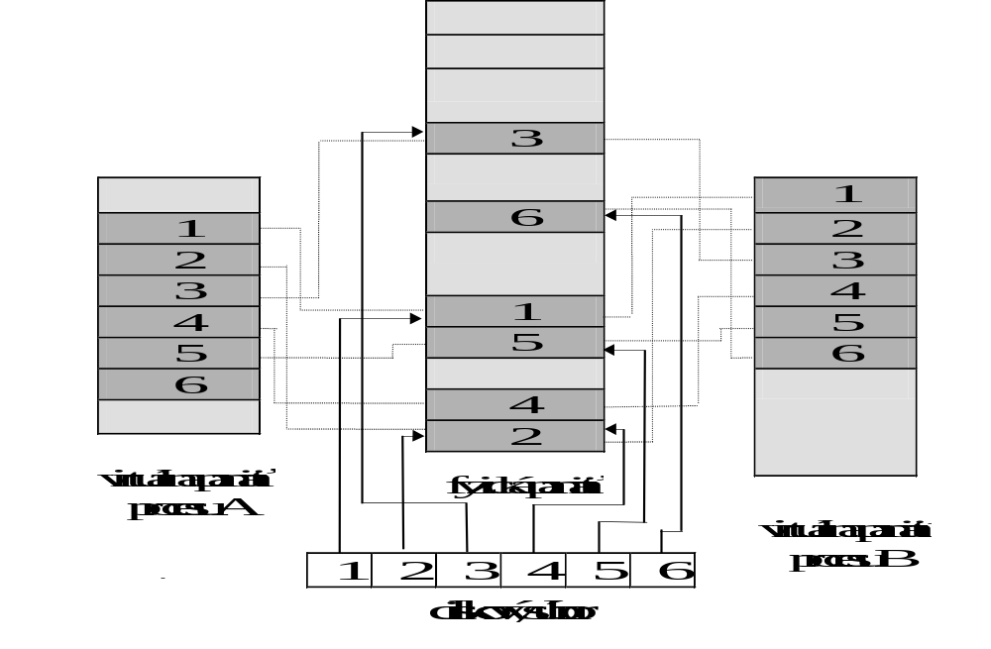Obr. 11.1 Mapovanie súborov do pamäte
Niektoré viacužívateľské operačné systémy aby umožnili zdieľať súbory, poskytujú aj mechanizmus uzamknutia sekcie otvoreného súboru. Ďalšia možnosť je mapovanie sekcie súboru do pamäte v systémoch s virtuálnou pamäťou (Obr. 11.1). Táto funkcia sa nazýva mapovanie súboru do pamäte (memory mapping) a umožňuje, aby časť virtuálneho adresného priestoru bola logicky spojená so sekciou súboru. Čítanie a zápis tejto časti pamäte sú potom považované za operácie so súborom. Po uzatvorení súboru sa sekcia z pamäte zapíše späť na disk a pamäťový priestor sa uvoľní. Mapovanie sekcií súboru do virtuálnej pamäte uľahčuje aj zdieľanie súboru, pretože na tie stránky/segmenty sa uplatňujú tie isté pravidlá ako pri zdieľaní stránok.

Typy súborov
Pri návrhu systému súborov určitého operačného systému je veľmi dôležité rozhodnúť sa, či operačný systém bude podporovať rôzne typy súborov. Ak bude podporovať viacej typov, bude potrebné každý typ súboru spracovávať príslušným spôsobom. Napr. bežná chyba je pokus o výpis binárneho súboru na obrazovku. Výsledok je nečitateľný. Táto chyba sa môže odstrániť tak, že systém bude mať informáciu, že tento typ súboru sa nedá čítať a nedovolí čítanie.
Najčastejšie sa typy súborov implementujú pomocou rozšírenia mena súboru, umiestneného za bodkou (pozri Obr. 11.2). Napr. v MS-DOS označenie „program.exe“ sa používa pre vykonateľný súbor. Rozšírenie .exe upozorňuje aj operačný systém ajľpoužívateľa, o aký typ súboruáide. Operačný systém potrebuje rozšírenie na to, aby určil, aké operáciu sú dovolené nad súborom. Napr. u MS-DOSu sa dajú vykonávať len súbory s rozšírením .com, .ex, a .bat. Prvé dve rozšírenia označujú binárne vykonateľné súbory a tretie označuje dávkový súbor v ASCII formáte. MS-DOS rozlišuje len niekoľko rozšírení, ale rozšírenia pre označenie typu súboru využívajú aj aplikačné programy. Napr. prekladač asembleru vyžaduje, aby súbory na jeho vstupe mali rozšírenie „.asm“. Operačný systém nepodporuje tieto typy, tie slúžia len aplikácií, aby rozpoznala svoje súbory.

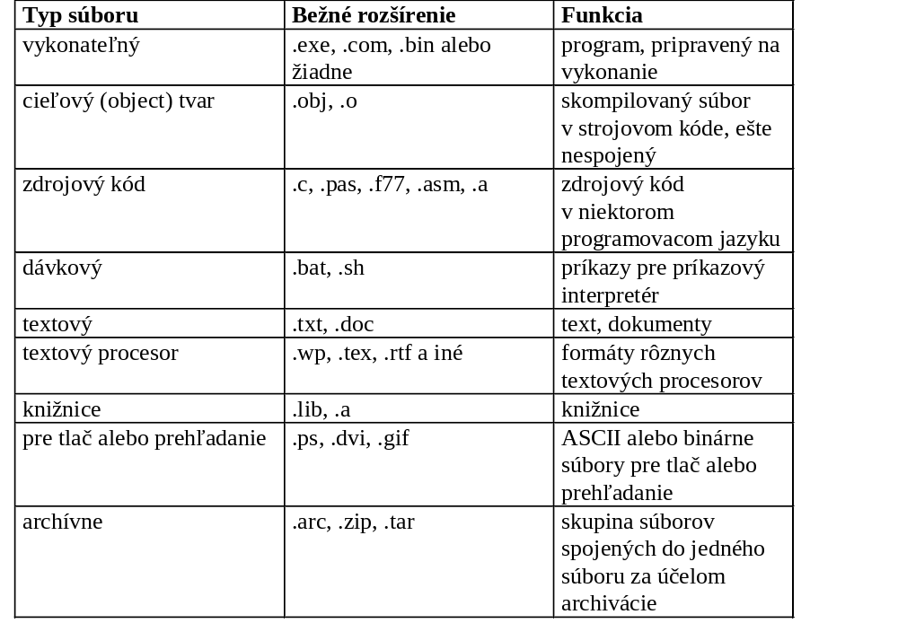Obr. 11.2 Bežné typy súborov
Napr. operačný systém Aple MacIntosh podporuje dva typy: „text“ a „pict“. Každý súbor má vo svojich atribútoch zaznamenané, ktorá aplikácia ho vytvorila. V atribútoch súboru, ktorý bol vytvorený textovým procesorom, je zapísané meno aplikácie, ktorá ho vytvorila. Keď používateľ klikne dvakrát na ikonu tohto súboru, súbor sa automaticky otvorí v textovom procesore, ktorý ho pôvodne vytvoril a súbor je pripravený na editovanie.
Operačný systém Unix využíva tzv. magické číslo, ktoré určuje typ súboru: vykonateľný, dávkový (shell script), postscript atď. Nie všetky súbory majú magické číslo, takže ďalšie spracovanie sa nedá postaviť len na tejto informácii. Unix dovoľuje rôzne rozšírenia, ale tie neoznačujú typy podporované systémom, ale sú skôr určené na orientáciu používateľa.

Štruktúra súboru
Typy súborov je možné použiť aj na označenie vnútornej štruktúry súboru. V takomto prípade každému typu zodpovedá určitá vnútorná štruktúra súboru. Operačný systém potom môže vykonávať typovú kontrolu operácií nad súborom. Pochopiteľne, čím viacej typov súborov podporuje operačný systém, tým väčšie bude jadro, lebo pre každý typ súboru bude musieť poskytnúť operácie, ktoré jeho vnútornú štruktúru poznajú.
Niektoré operačné systémy podporujú minimálny počet súborových štruktúr. Takýto prístup zvolili tvorcovia MS-DOSu, Unixu a iných OS. Napr. operačný systém Unix pokladá každý súbor za postupnosť bajtov a neinterpretuje ich. Táto schéma je maximálne flexibilná, ale neposkytuje žiadnu podporu. Každý aplikačný program musí obsahovať kód pre interpretáciu vstupného súboru do vlastných štruktúr. Samozrejme, operačný systém musí podporovať aspoň štruktúru vykonateľných súborov, aby mohol zaviesť program do pamäte a spustiť ho.

Fyzická štruktúra súborov
Určenie presného umiestnenia dát vo vnútri súboru môže byť komplikované. Diskový systém má presne definovaný rozmer bloku, ktorý je určený veľkosťou sektoru. Všetky diskové operácie sa vykonávajú po blokoch a všetky bloky majú rovnakú veľkosť. Je nepravdepodobné, že rozmer logického záznamu požadovaných dát bude presne súhlasiť s rozmerom fyzického záznamu. Navyše rozmer logického záznamu môže byť aj variabilný. Obyčajne sa tento problém rieši blokovaním (packing) určitého počtu logických záznamov do fyzických blokov.
Napr. ako sme už povedali, operačný systém Unix pokladá súbory za postupnosť bajtov. Každý bajt je adresovateľný pomocou jeho posuvu od začiatku súboru. V tomto prípade logický záznam má dĺžku 1 bajt. Systém automaticky „balí“ a „rozbaľuje“ bajty do fyzických blokov podľa potrebnej veľkosti (napr. 512 bajtov).
Rozmery logického záznamu a fyzického bloku, ako aj algoritmy „balenia“ určujú, koľko logických záznamov sa zmestí do jedného bloku. „Balenie“ robí aplikačný program alebo operačný systém.
Súbor môžeme pokladať za postupnosť blokov. Všetky základné V/V operácie sa vykonávajú po blokoch.
Fyzický priestor na disku sa prideľuje vždy po blokoch. To znamená, že posled-ný blok súboru nebýva plný a tento diskový priestor je stratený, t. j. existuje vnútorná fragmentácia. Všetky súborové systémy preukazujú vnútornú fragmentáciu a čím väčší je rozmer bloku, tým väčšia je vnútorná fragmentácia.

Metódy prístupu
Existuje niekoľko metód prístupu k informáciám v súboroch. Niektoré systémy ponúkajú len jednu metódu, iné ponúkajú viacej rôznych metód a potom je potrebné rozhodovať, ktorá metóda prístupu je najvhodnejšia pre určitú aplikáciu.

Sekvenčný prístup
Sekvenčný prístup je najjednoduchšou metódou prístupu k súborom. Informácia sa sprístupňuje v poradí, záznam po zázname. Táto metóda prístupu je najrozšírenejšia. Používajú ju napr. editory a kompilátory. Sekvenčný prístup je založený na modeli súboru na magnetickej páske.
Najčastejšie operácie nad súbormi sú čítanie a zápis. Po každej operácii čítania sa ukazovateľ súboru nastavuje na ďalšiu pozíciu. Po zápise na koniec súboru sa ukazovateľ nastavuje na nový koniec súboru, kde sa uskutoční ďalší zápis. Je možné nastaviť ukazovateľ aj na začiatok súboru. Niektoré systémy dovoľujú aj posun o n záznamov (n je celé číslo) dopredu alebo dozadu (3).

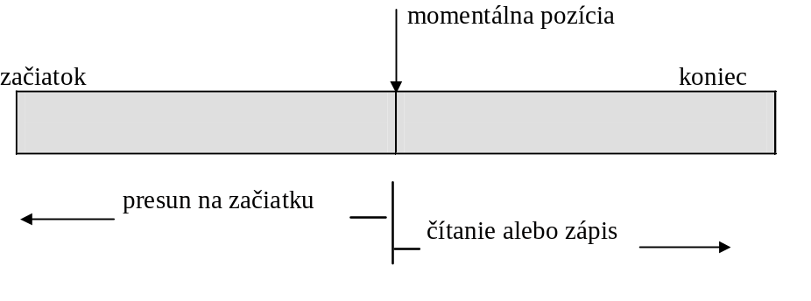
Obr. 11.3 Sekvenčný prístup k súboru

Priamy prístup
Ďalšia metóda prístupu je priamy prístup. Súbor pozostáva z logických záznamov s pevnou dĺžkou, ktoré dovoľujú čítanie a zápis záznamov v ľubovoľnom poradí. Tento typ prístupu je založený na diskovom modeli súboru, pretože disk dovoľuje pristupovať k blokom súboru v ľubovoľnom poradí. Súbor je považovaný za postupnosť očíslovaných blokov alebo záznamov. Vďaka tomu môžeme za sebou čítať záznam č.12, potom čítať záznam č. 53 atď. Obmedzenia pre poradie operácií čítania alebo zápisu neexistujú.
Priamy prístup sa najčastejšie používa pri potrebe rýchleho prístupu k väčším súborom. Veľmi často je používaný v databázach. Pri požiadavke sprístupnenia určitej informácie sa prepočíta, v ktorom bloku sa požadovaná informácia nachádza a načíta sa priamo príslušný blok.
Operačný systém ponúka pre priamy prístup operácie read/write n, ktoré požadujú číslo bloku n ako parameter, alebo operácie read next/write next (čítanie/zápis nasledujúceho bloku), čo je v podstate obdoba sekvenčného prístupu. Čítanie/zápis nasledujúceho bloku môžeme dosiahnuť aj iným spôsobom, a to tak, že nastavíme ukazovateľ na určitú pozíciu (position n) a potom vykonáme operáciu čítanie.
Číslo bloku, s ktorým sa narába pri priamom prístupe, je číslo relatívne k začiatku súboru. Prvý blok v súbore má číslo 0 (niektoré systémy začínajú číslovať bloky od 1), druhý 1 atď., pričom absolútne diskové adresy týchto blokov nemusia ležať vedľa seba.
Ak máme logický blok s dĺžkou L a je požadovaný záznam číslo N, potom pozícia požadovaného záznamu je L .(N-1). Operácie čítanie, zápis alebo zrušenie určitého záznamu sú jednoduché, pretože logické záznamy majú pevnú dĺžku.
Nie všetky operačné systémy podporujú aj sekvenčný aj priamy prístup. Niektoré systémy požadujú, aby súbor ešte pri vytvorení bol určený pre sekvenčný alebo priamy prístup. Neskôr súbor môže byť sprístupnený len príslušným spôsobom. Čitateľ si určite uvedomuje, že sekvenčný prístup sa dá ľahko simulovať pomocou priameho prístupu, ako je ukázané v nasledujúcom obrázku (4):

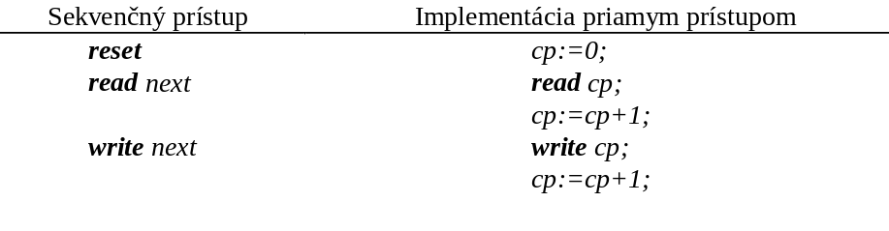
Obr. 11.4 Simulácia sekvenčného prístupu pomocou priameho prístupu

11.2.3 Iné metódy prístupu
ade priameho prístupu sa dajú vytvoriť aj iné metódy prístupu k súborom. Ide hlavne o vytvorenie tzv. indexu k súboru. Index obsahuje ukazovatele na rôzne bloky v súbore. Pre vyhľadanie určitej položky v súbore sa najskôr prehľadá index a potom sa zistený ukazovateľ použije pre priamy prístup k bloku, kde sa nachádza položka.
Ak súbor je veľký, potom aj index je príliš veľký na to, aby sa uchovával v pamäti. Riešenie je urobiť index indexu. Primárny index obsahuje ukazovatele na sekundárne indexové súbory, ktoré ukazujú na bloky v súbore.
Obr. 11.5 ukazuje organizáciu indexu, ak je implementovaná v systéme VMS. Keďľpoužívateľ vytvára indexový súbor, musí sa rozhodnúť, ktorá položka záznamu bude kľúčom. Kľúčov môže byť viacej, ale minimálne musí byť jeden - primárny kľúč. Keď proces zapisuje záznamy do indexového súboru, služba operačného systému vytvára index k tomuto súboru. Index obsahuje kľúč a ukazovateľ na miesto v súbore, kde sa nachádza záznam s týmto kľúčom. Akľpoužívateľ zadefinuje alternatívny kľúč, služba operačného systému vytvára nový index pre tento kľúč.
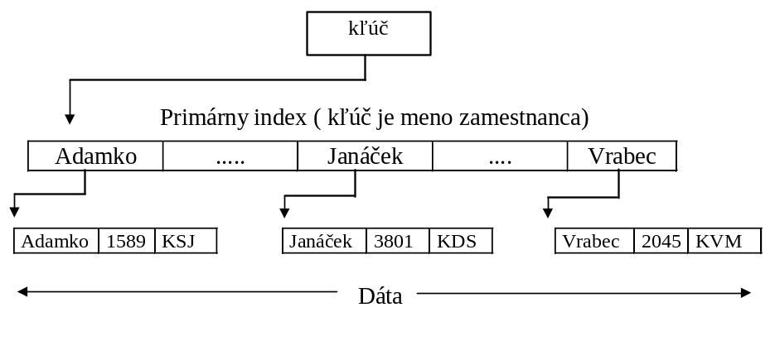
Obr. 11.5 Organizácia prístupu s indexom v systéme VMS

Index-sekvenčná metóda (ISAM), použitá firmou IBM používa malý master index, ktorý ukazuje na diskové bloky sekundárneho indexu. Sekundárny index ukazuje na bloky súboru. Súbor sa udržuje utriedený podľa kľúčov. Pre nájdenie určitej položky sa najskôr urobí binárne hľadanie v master indexe, kde sa nájde blok sekundárneho indexu. Tento blok sa načíta a sekundárny index sa opäť prehľadáva binárne pre nájdenie bloku, ktorý obsahuje požadovaný záznam. Nakoniec sa tento blok prehľadáva sekvenčne. Pri použití tejto metódy každý záznam je lokalizovaný svojím kľúčom, použitým pri dvoch čítaniach s priamym prístupom.

Štruktúra adresárov
Systém súborov počítačového systému musí byť rozšíriteľný. Objem dát stále narastá a je potrebné ich organizovať efektívne. Obyčajne sa súborový systém delí na menšie časti - minidisky alebo partície (alebo partitions podľa IBM). Každý disk má aspoň jeden minidisk (partition), čo je štruktúra nižšej úrovne, kde sa ukladajú súbory a adresáre. Niektoré systémy dovoľujú rozšíriť partíciu cez niekoľko diskov (6). Taktoľpoužívateľ má možnosť organizovať svoje dáta logicky, bez ohľadu na fyzické zariadenia, na ktoré sú dáta uložené.
Každý minidisk (partition) obsahuje informácie o súboroch. Tieto informácie sú uložené v adresároch zariadenia (Volume Table of Contents). Adresár obsahuje informácie o všetkých súboroch tejto časti a to meno, umiestnenie, veľkosť a typ súboru. Treba si uvedomiť, že adresár sám o sebe môže byť implementovaný mnohými spôsobmi, ktoré budú rozobrané neskôr.

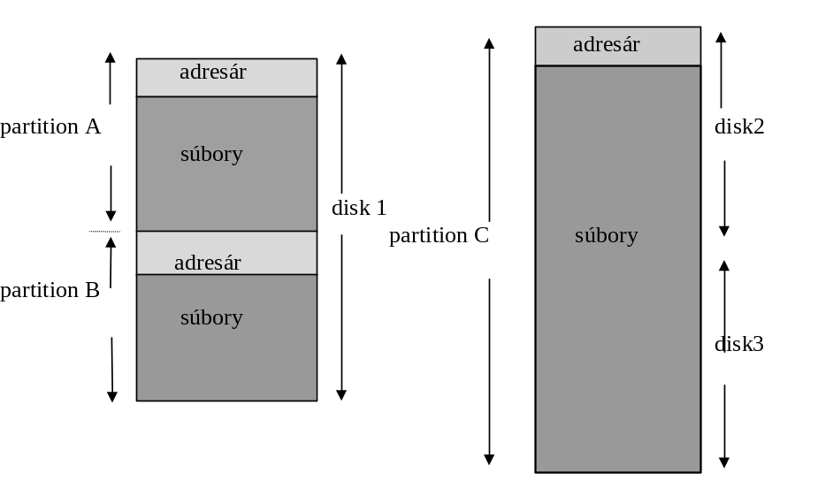
Obr. 11.6 Typická organizácia súborového systému
Štruktúra adresára musí byť vybraná vzhľadom na operácie, ktoré sa vykonávajú nad adresármi. Tieto operácie sú:
- Hľadanie súboru - adresár sa prehľadáva pre nájdenie položky určitého súboru. Pretože súbory majú symbolické mená, musí byť možné nájsť aj viac mien, obsahujúcich určitý podreťazec.
- Tvorba súboru - adresár musí umožňovať pridanie novej položky pri tvorbe nového súboru.
- Zrušenie súboru - keď súbor nie je viac potrebný, musíme mať možnosť odstrániť ho z adresára.
- Výpis adresára - možnosť vypísať obsah adresára a obsah každého súboru z adresára.
- Premenovanie súboru - mená súborov odzrkadľujú ich obsah alebo použitie, takže používateľ musí mať možnosť zmeniť meno a umiestnenie súboru, ak to potrebuje.
- Prechod celého súborového systému - je veľa prípadov, kedy je potrebné prejsť celý súborový systém kvôli napr. zálohovaniu na magnetickej páske.

V nasledujúcich častiach popíšeme najčastejšie sa vyskytujúce logické štruktúry adresárov.

Jednoúrovňový adresár
Jednoúrovňový adresár má najjednoduchšiu štruktúru. Všetky súbory sú v jednom adresári - viď

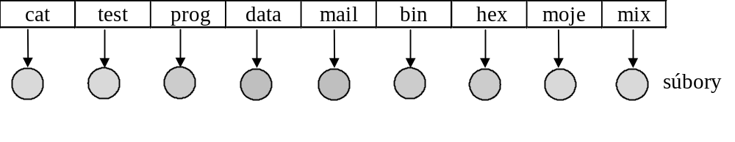Obr. 11.7 Jednoúrovňový adresár

Štruktúra jednoúrovňového adresára je veľmi jednoduchá, ale je veľmi obmedzujúca v prípade väčšieho počtu súborov alebo viacerých používateľov. Pri väčšom počte súborov je ťažké stále vymýšľať nové mená pre súbory, pretože existujúce mená sa nemôžu opakovať. Obdobný problém nastáva aj v prípade, kedy súbory v tom adresári patria viacerým používateľom a mená sa nesmú opakovať. Potom dvaja užívatelia nemôžu pomenovať svoje súbory rovnako.
Táto štruktúra sa v dnešných počítačových systémoch nepoužíva.

Dvojúrovňový adresár
Štandardné riešenie v prípade viacerých používateľov je prideliť každému používateľovi vlastný adresár. Všetky používateľské adresáre majú rovnakú štruktúru. Keď sa používateľ prihlási, prehľadá sa systémový adresár pre položku s menom používateľa. Táto položka ukazuje na hľadaný adresár používateľa 8). Keď saľpoužívateľ odvolá na určitý súbor, prehľadáva sa len jeho adresár. Rôzni užívatelia môžu mať súbory s rovnakým menom, ale v rámci jednéhoľpoužívateľského adresára mena musia byť jedinečné.
Používateľ nemá k hlavnému adresáru prístup a tiež nemôže zdieľať súbory s inými používateľmi, pretože užívatelia nemajú prístup do iných adresárov. Pre umožnenie volania systémových programov sa prehľadáva viacej adresárov. V adresári hypotetického používateľa „systém“ sa nachádzajú zdieľané systémové programy. Pokiaľ systém nenájde súbor, ktorý používateľ chcel, prehľadáva adresár používateľa „systém“ a ďalšie adresáre. Postupnosť adresárov, ktoré sa prehľadávajú, sa nazýva hľadacia cesta.

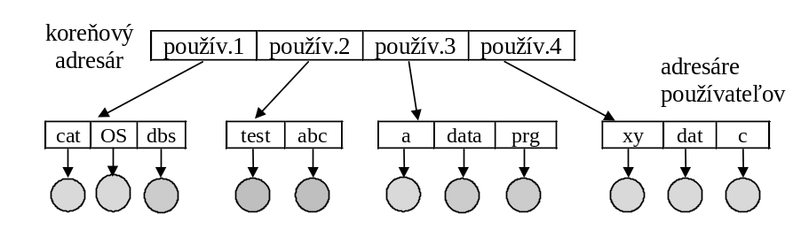
Obr. 11.8 Dvojúrovňový adresár

Na dvojúrovňový adresár sa môžeme pozerať ako na strom s výškou 2. Koreňom stromu je hlavný adresár, jeho nasledovníkmi sú adresáre používateľov. Nasledovníkmi používateľských adresárov sú súbory. Súbory sú listami stromu.
Meno používateľa, resp. meno jeho adresára a meno súboru tvoria úplnú prístupovú cestu k danému súboru. Táto cesta jednoznačne lokalizuje súbor. Obyčajne sa cesta zapisuje ako postupnosť mien, oddelených lomítkami. Napr. cesta v OS VMS je označovaná nasledovne: u:[sst.tests]test.c;1 kde u: je označenie pre príslušnú partition, sst je meno adresára, test.c je meno a rozšírenie súboru a za bodkočiarkou je uvedená verzia súboru - v tomto systéme používateľ môže určiť, koľko verzií svojich súborov chce uchovávať. Iné systémy neoddeľujú partition zvláštnym znakom, ako napr. v Unixe: u/pck/test. Tu u je označenie pre partition, pck je meno adresára a test je meno súboru.

Stromová štruktúra adresára
Všeobecnejšou štruktúrou akou je dvojúrovňový adresár je adresár so stromovou štruktúrou s ľubovoľnou výškou. Táto štruktúra dáva možnosť používateľom vytvárať svoje podadresáre a organizovať v nich svoje súbory. Napr. súborový systém MS-DOS-u je organizovaný ako strom. Strom má koreňový adresár. Úplná cesta popisuje cestu od koreňa k súboru.
Adresár alebo podadresár pozostáva z adresárov a súborov. Adresár je jednoducho ďalší súbor, ale interpretuje sa iným spôsobom. Všetky adresáre majú rovnakú vnútornú štruktúru. Jeden bit z každej položky adresára označuje, či položka je súbor alebo adresár.
Pri odvolaní sa na súbor sa prehľadáva najskôr tzv. pracovný adresár, kde pou-žívateľ je nastavený. Ak sa tam hľadaný súbor nenájde, hľadá sa v adresároch v poradí, aké je uvedené v prehľadávacej ceste. Zmena adresára je možná systémovým volaním change directory.
Pri prihlásení sa používateľa, pracovný adresár sa nastavuje na adresár tohto používateľa alebo prípadne na iný preddefinovaný adresár.
Cesta v stromovej štruktúre sa môže zadávať dvoma spôsobmi: ako absolútna, keď je popísaná od koreňového adresára, napr. root/spell/mail/prt/ftp, alebo ako relatívna vzhľadom na aktuálny adresár, napr. ak aktuálny adresár je spell, potom relatívna cesta k súboru ftp bude mail/prt/ftp (9). Stromová štruktúra dáva možnosťľpoužívateľovi usporiadať svoje súbory podľa svojich potrieb.

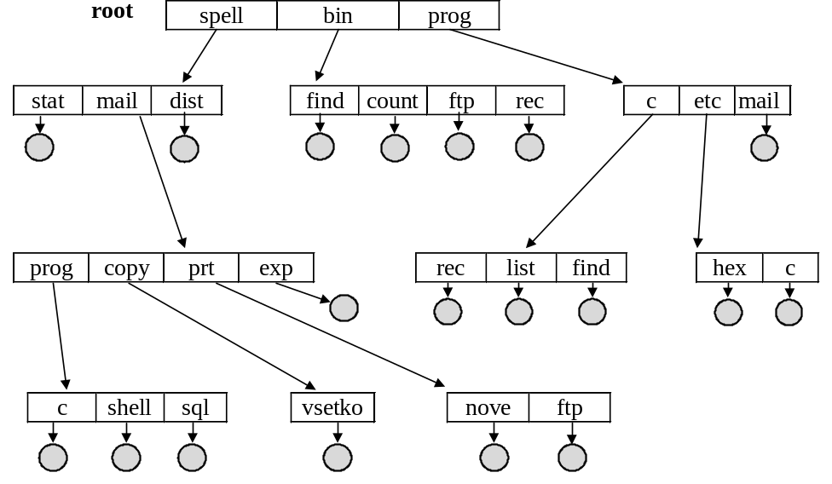
Obr. 11.9 Stromová štruktúra adresára
Zaujímavý je problém zrušenia adresára. Ak adresár je prázdny, jeho položka sa jednoducho vymaže. Ale ak adresár obsahuje súbory aj podadresáre, problém je komplikovanejší. Jeden z možných prístupov je ako v systéme MS-DOS - nedovoliť zrušiť adresár, ktorý nie je prázdny. Tento prístup môže byť veľmi nepohodlný, ak adresár obsahuje celý podstrom podadresárov, ktoré bude potrebné jednotlivo spraco-vať - zmazať súbory, zrušiť podadresáre.
Iný prístup k tomuto problému ponúka operačný systém Unix. Po aplikovaní príkazu rm na určitý adresár sa zruší ako uvedený adresár, tak aj všetky jeho podadresáre. Toto riešenie je pohodlnejšie pre prípad, keď chceme zrušiť celý podstrom, ale veľmi nebezpečné v prípade, že sa pomýlime.
Prístup k súborom v stromovej štruktúre je možný pomocou ciest. Niektoré systémy dovoľujú používateľom definovať svoje cesty, ktoré sa prehľadávajú po uvedení príkazu.
V stromovej štruktúre cesty môžu byť omnoho dlhšie ako v dvojúrovňovej štruktúre. Aby umožnil používateľom spúšťať programy bez toho, že si budú pamätať dlhé cesty, systém MacIntosh udržiava súbor nazvaný „Desktop File“, kde sú uložené mená a cesty všetkých vykonateľných súborov, ktoré sú prístupné. Ak sa použije nový disk alebo disketa, systém automaticky prehľadáva jeho štruktúru a aktualizuje svoj „Desktop File“. Tento mechanizmus podporuje vykonanie pomocou dvojitého kliknutia. Systém sa pozrie na hlavičku súboru, kde je zapísaná aplikácia, ktorá súbor vytvorila a po prehľadaní „Desktop File“ ju spustí a ako vstup berie označený súbor.

Adresár s acyklickou štruktúrou
Stromová štruktúra adresárov nedovoľuje zdieľať súbory. Zdieľanie znamená, že prístup k súboru budú mať viacerí užívatelia a zmeny, ktoré každý z nich urobí v súbore, budú hneď viditeľné pre ostatných. Zdieľanie je veľmi užitočné pri práci skupiny na spoločnom projekte.
Štruktúra, ktorá dovoľuje tento spôsob zdieľania súborov sa nazýva acyklická štruktúra (0). Táto štruktúra dovoľuje adresárom mať zdieľané podadresáre alebo súbory. Acyklická štruktúra grafu (t. j. neobsahuje cykly) je prirodzeným zevšeobecnením stromovej štruktúry. V prípade, že viacej ľudí pracuje na spoločnom projekte je možné všetky zdieľané súbory dať dohromady do jedného adresára, ktorý bude zdieľaný. Každý z členov ýímu bude mať tento zdieľaný adresár ako podadresár svojho domovského adresára.
Zdieľané adresáre a súbory sa implementujú niekoľkými spôsobmi. Jedna z možností, využitá v operačnom systéme Unix je vytvorenie novej položky v adresári, nazvanej link. Táto položka je vlastne ukazovateľ na iný súbor alebo adresár, implementovaný ako absolútna alebo relatívna cesta. Pri odkaze na súbor/adresár sa prehľadávajú položky adresára. Ak zadaný súbor/adresár je link, potom sa použije cesta na lokalizáciu skutočného súboru/adresára. Link-y sú ľahko identifikovateľné, pretože majú iný formát. Pri prechode celého stromu kvôli zálohovaniu operačný systém vynecháva linky.

Obr. 11.10 Acyklická štruktúra adresára

Iný spôsob implementácie zdieľaných súborov je duplikovať všetky informácie o nich v oboch zdieľaných adresároch. Originál a kópia sú na nerozoznanie. Hlavný problém v tomto prípade zostáva konzistencia súboru v prípade modifikácie jednej z kópií.
Adresáre s acyklickou štruktúrou sú flexibilnejšie ako adresáre so stromovou štruktúrou, ale ich spracovanie je zložitejšie. Zoberme si napríklad prípad, keď je potrebné prejsť celý súborový systém. Na zdieľané súbory bude viac rôznych odkazov, ktoré je treba rozlíšiť, pretože chceme pri prechode súbormi prejsť každý z nich iba raz.
Ďalší problém vzniká pri zmazaní zdieľaného súboru. Kedy je možné jeho diskový priestor použiť znova ? Jednou z možností je zrušenie súboru ihneď ako ho niektorý z používateľov zruší. Tu existuje nebezpečie, že ukazovatele, ktoré zostanú, neukazujú nikde. Alebo ešte horší prípad, kedy diskový priestor zmazaného súboru je použitý znova a starý ukazovateľ ukazuje na nový súbor.
Ak je zdieľanie implementované symbolickými linkami, zmazanie linky neovplyvní súbor. Iná je situácia, keď sa zmaže súbor a zostanú linky k nemu. Tie linky môžu zostať bez zmeny (lebo prehľadávanie celého súborového systému pre ich zrušenie je veľmi nákladné). V operačnom systéme Unix rozhodnutie čo s linkami na neexistujúci súbor je ponechané na používateľa (jednoduché, že ?).
Iný prístup k zmazaniu zdieľaného súboru je jeho ponechanie, kým nebude zrušený aj posledný odkaz naň. Implementácia tohoto prístupu je možná pomocou udržiavania zoznamu všetkých odkazov na súbor (adresáre a symbolické linky). Keď sa vytvorí nový súbor alebo adresár, do zoznamu sa zapíše nová položka. Keď sa zmaže súbor alebo adresár, položka sa zruší. Súbor sa potom môže zmazať, až keď jeho zoznam odkazov je prázdny. Problém je v tom, že tento zoznam je niekedy dosť veľký. Jedna možnosť redukcie jeho veľkosti je udržiavať len počty odkazov, to znamená, že súbor môže byť zmazaný, keď počet odkazov klesne na 0. Tento prístup využíva OS Unix pre nesymbolické linky (hard links).

Pripojenie súborového systému
Pripojenie (mounting) určitého súborového systému je úkon, ktorý umožňuje prístup k tomuto systému v rámci menného priestoru daného systému. Tak, ako súbor musí byť otvorený pred použitím, tak aj súborový systém sa musí najskôr pripojiť, aby bol prístupný procesom.
V OS Unix systém požaduje vedieť meno zariadenia a bod, kde sa pripojí nový súborový systém, tzv. bod pripojenia (mount point). Obyčajne bod pripojenia je prázdny adresár. Napr. pripojenie celého hierarchického súborového systému prebieha ešte v čase zavedenia systému v bode „/“ a súborový systém, ktorý obsahuje adresáre používateľov sa môže pripojiť v bode /home. Pripojenie ďalších súborových systémov je umožnené špeciálnym príkazom a nevykonáva sa automaticky.
Po pripojení nového súborového systému sa skontroluje, či obsahuje očakávaný formát dát. Potom si operačný systém poznamená jeho prítomnosť do adresára, ktorý poskytol bod pripojenia.
V iných operačných systémoch pripojenie súborového systému prebieha bez spoločného bodu pripojenia alebo cez spoločný koreňový adresár.
OS MacIntosh v čase zavedenia systému skúma zariadenia a ak narazí na disk, ktorý ešte nebol zaevidovaný, preskúma ho pre súborový systém. Ak ho nájde, automaticky ho pripojí na úrovni koreňového adresára a ponechá jeho ikonu na ploche.
V operačných systémoch z rodiny Windows (95, 98, NT, 2000) tento problém je vyriešený pomocou rozšírenej dvojúrovňovej štruktúry adresárov – zariadeniam a partíciam sú priradené písmená. Partície majú štruktúru všeobecného grafu. Cesta k určitému súboru sa udáva v tvare písmeno:\cesta\súbor. V čase zavedenia tieto operačné systémy automaticky zisťujú všetky zariadenia a pripájajú ich súborové systémy.

Ochrana
V počítačových systémoch sa kladie veľký dôraz na ochranu informácií pred fyzickým poškodením a neoprávneným použitím.
Ochrana pred fyzickým poškodením sa obyčajne zaisťuje pomocou zálohovania súborov. Mnoho operačných systémov má služobné programy, ktoré v pravidelných intervaloch automaticky kopírujú diskové súbory na magnetickú pásku. V prípade fyzického poškodenia média, na ktorom sú súbory uložené, alebo hadrvérovej chyby, je možné súbory obnoviť zo zálohy.
Potreba ochrany pred neoprávneným použitím je aktuálna vo viacužívateľských systémoch. V systémoch, ktoré nedovoľujú prístup k súborom iných používateľov, ochrana nie je potrebná. Tento extrém nie je prijateľný, ale ani opačný, kedy sa dovoľuje každému používateľovi prístup ku každému súboru. Všeobecne zaužívaný prístup je stredná cesta, t. j. riadený prístup.

Typy prístupu
Mechanizmus ochrany poskytuje riadený prístup pomocou definovania typov prístupov k súborom. Prístup k súboru je povolený alebo odmietnutý na základe niekoľkých faktorov, z ktorých jeden je aj typ požadovaného prístupu. Kontrolujú sa tieto požiadavky na operácie nad súbormi:

- Čítanie - čítanie zo súboru.
- Zápis - zápis alebo modifikácia súborov.
- Vykonanie - zavedenie súboru do pamäte a spustenie.
- Doplnenie - zápis novej informácie na koniec súboru.
- Zmazanie - zmazanie súboru a uvoľnenie jeho diskového priestoru pre opätovné použitie.
- Výpis mena a atribútov súboru.

Okrem týchto operácií je možné kontrolovať aj premenovanie, kopírovanie a editovanie súboru. Väčšina systémov implementuje tieto operácie na základe systémových volaní nižšej úrovne, takže ochrana je potom založená na ochrane základnej operácie. Napr. kopírovanie sa dá implementovať ako postupnosť požiadaviek na čítanie a zápis a používateľ, ktorý má právo na čítanie súboru, ho môže aj kopírovať.
Existuje mnoho ochranných mechanizmov. Každý z nich má svoje prednosti a nedostatky. Všeobecne sa dá povedať, že mechanizmus ochrany sa vyberá podľa určenia systému. Ak je systém malý a určený pre malý počet používateľov, požiadavky na ochranu nie sú také vysoké ako pri viacužívateľskom systéme s desiatkami rôznych používateľov.

Zoznam prístupov a skupiny
Najčastejšie sa problém prístupu k súborom rieši na základe identifikácie používateľa. Rozliční užívatelia potrebujú odlišný prístup k súborom. Najbežnejšie riešenie je pridať k súboru zoznam prístupov, ktorý špecifikuje meno a typ prístupu, ktorý je povolený príslušnému používateľovi. Keď určitý používateľ požaduje prístup k danému súboru, skontroluje sa, či tomuto používateľovi je požadovaný prístup povolený. Ak je povolený, operácia nad súborom sa vykoná, inak sa odmietne.
Napr. v systéme VMS ku každému súboru môže byť pripojený zoznam prístupov, kde sú uvedení užívatelia, ktorí môžu pristupovať k súboru. Tento zoznam vytvára a udržuje vlastník.
Hlavný problém pri použití zoznamov prístupov je ich dĺžka. Napr. ak dovolíme každému používateľovi prístup k danému súboru, zoznam prístupov bude obsahovať zoznam všetkých používateľov systému. Tento nedostatok sa napravuje rozdelením používateľov na skupiny a to takto:

- Vlastník (owner) - používateľ, ktorý vytvoril súbor.
- Skupina (group) - skupina používateľov, ktorým je dovolené zdieľať súbor.
- Ostatní (universe) - všetci ďalší užívatelia systému.

Takéto rozdelenie umožňuje napr. spolupracovníkom, ktorí patria do skupiny, zdieľať určitým spôsobom súbor - čítať, modifikovať a ostatným, ktorí nepotrebujú pracovať s týmto súborom umožňuje napr. len čítanie súboru.
Tento spôsob ochrany funguje dobre, keď sa dodržuje rozdelenie používateľov do skupín. Mnoho systémov rieši tento problém tak, že sa vytvárajú skupiny používateľov, ktoré riešia spoločnú úlohu alebo potrebujú zdieľať súbory z iných dôvodov. Tieto skupiny vytvára administrátor systému. Pri zaradení nového používateľa do systému sa mu pridelí jedna alebo viac skupín, kde bude patriť. Prístup k danému súboru sa potom povoľuje na základe príslušnosti žiadateľa ku skupine, ku ktorej patrí vlastník súboru.
Operačný systém Unix rieši problém ochrany na základe rozdelenia používateľov do spomínaných troch skupín, ale ešte odlišuje aj prístup, ktorý sa príslušným skupinám povoľuje: prístup na čítanie, prístup na zápis (modifikáciu) alebo prístup na vykonanie. Pre označenie typov prístupu sa pre každú skupinu používajú 3 polia a každé obsahuje 3 bity: rwx rwx rwx . Prvé pole označuje prístup povolený vlastníkovi, druhé pole označuje prístup povolený skupine a tretie - prístup povolený ostatným. Bit označený r znamená povolený prístup na čítanie, bit označený w znamená povolený prístup na zápis, a bit označený x znamená povolený prístup na vykonanie. Absencia príslušného písmena, označovaná pomlčkou (-), znamená nepovolený prístup pre príslušnú operáciu. Napr. zápis rw-rw-r-- pre súbor test.c znamená, že vlastník a príslušník skupiny ku ktorej patrí vlastník, môžu súbor čítať a modifikovať a ostatní môžu súbor iba čítať.
Okrem popísaných spôsobov ochrany sa v histórii vývoja operačných systémov objavili aj iné spôsoby, ale väčšinou nenašli široké uplatnenie a v súčasnosti sa nepoužívajú. Napr. jedným takýmto spôsobom je priraďovanie hesla ku každému súboru (!), alebo heslo ku každému adresáru (systém TOPS-20), alebo heslo(á) k minidisku (systém VM/CMS).
Ďalšie systémy, napr. MS-DOS a Macintosh, ktoré boli zamýšľané ako jednoužívateľské, neposkytujú skoro žiadnu ochranu.
V systémoch so stromovou alebo inou štruktúrou adresárov je dôležitá ešte aj ochrana adresárov. Operácie nad adresármi sa musia ochraňovať trochu inak ako súbory. Je nutné kontrolovať tvorbu a rušenie súborov a navyše tu je potrebné kontrolovať aj prístup pre výpis obsahu adresára. Ochrana adresárov je závislá od štruktúry samotného súborového systému, pretože tá určuje, koľkými cestami sa dá k danému adresáru dostať.

Implementácia systému súborov

Celková organizácia systému súborov
Systém súborov poskytuje používateľovi možnosť pohodlne a efektívne spravovať svoje dáta. Pohľad používateľa na súborový systém je len jedna stránka súborového systému. Druhá stránka je spôsob implementácie tohoto systému. Implementácia zahrňuje algoritmy a dátové štruktúry, ktoré sa používajú nas mapovanie logického systému súborov do fyzických ukladacích zariadení.
Súborový systém má viacej vrstiev. Každá vrstva používa vlastnosti nižších vrstiev, aby vytvorila nové vlastnosti, ktoré ponúka vyšším vrstvám (1).

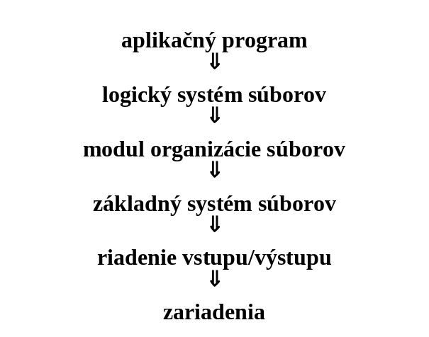
Obr. 11.11 Vrstvy systému súborov
Najnižšia vrstva sú fyzické zariadenia. Nad ňou je vrstva, ktorá riadi V/V operácie. Tam patria ovládače zariadení a programy na obsluhu prerušení. Ovládač zariadenia je program, ktorý „prekladá“ požiadavky systému do príkazov príslušného zariadenia.
Vrstva základného systému súborov odovzdáva generický príkaz príslušnému ovládaču zariadenia na čítanie alebo zápis fyzického bloku na disk. Každý fyzický blok na disku je identifikovaný numerickou adresou, napr. mechanika 1, cylinder 73, plocha 2, sektor 10.
Modul organizácie súborov pozná súbory a ich logické a fyzické bloky. Vediac, aký spôsob prideľovania diskového priestoru bol použitý a kde je súbor umiestnený na disku, tento modul prekladá logickú adresu bloku do fyzickej adresy a poskytuje ju nižšej vrstve. Logické bloky súboru sú očíslované od 0 (príp. od 1) po N a obyčajne číslo fyzického bloku, kde sú dáta, nie je také isté. Modul organizácie súborov zahrňuje aj správcu voľného priestoru na disku.
Logický systém súborov poskytuje používateľovi pohľad na systém súborov a využíva štruktúru adresárov, aby poskytol modulu organizácie súborov informácie o súboroch. Pre tieto účely využíva metadáta. Metadáta zahŕňajú všetky informácie o štruktúre súboru, ktoré sú zaznamenané v riadiacom bloku súboru (File Control Block - FCB). Logický systém súborov je zodpovedný aj za bezpečnosť súborov.
Keď aplikačný program chce vytvoriť súbor, volá vrstvu logického systému súborov. Logický systém súborov pozná štruktúru adresárov. Pri vytváraní nového súboru načíta príslušný adresár do pamäte, pridá novú položku a zapíše ho späť na disk. Potom logický systém súborov môže zavolať modul organizácie súborov, ktorý preloží logické adresy do fyzických a odovzdá ich nižším vrstvám. Keď sa zaktualizuje adresár, logický systém súborov ho použije, aby vykonal V/V operáciu. Pri otvorení súboru sa prehľadá adresár, aby sa našla položka súboru. Na zefektívnenie prístupu k súboru sa používa tabuľka otvorených súborov (2). Po prvom odkaze na súbor sa aplikačnému programu vráti index z tabuľky otvorených súborov, ktorý sa používa pri nasledujúcich operáciách nad súborom (v Unix-e sa nazýva file descriptor). Všetky zmeny položky adresára sa zapisujú do tabuľky otvorených súborov, ktorá je v pamäti. Až keď sa súbor uzatvorí, informácie o zmenách v ňom sa zapíšu na disk.

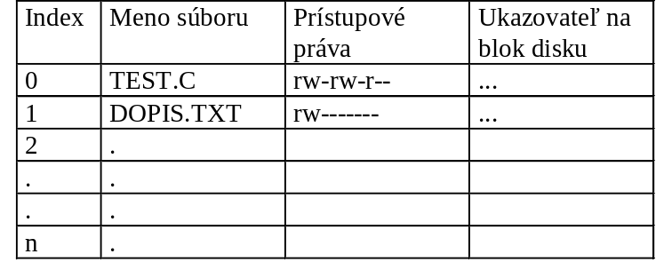

Obr. 11.12 Tabuľka otvorených súborov
V súčasnosti existuje mnoho implementovaných súborových systémov. Väčšina operačných systémov podporuje viacero súborových systémov. Napr. CD-ROM disky sú vo formáte High Sierra, ktorý je štandardným formátom odsúhlaseným medzi výrobcami. Windows NT napr. podporuje niekoľko diskových súborových systémov: FAT, FAT32 a NTFS, ako aj súborových systémov floppy diskov, formát CD-ROM a DVD.

Metódy prideľovania diskového priestoru
Disk je zariadenie, pre ktoré priamy prístup je najprirodzenejší a umožňuje veľkú flexibilitu pri implementácii systému súborov. Hlavný problém pri tejto implementácii je efektívne prideľovať diskový priestor a umožniť rýchle vyhľadávanie blokov súboru. Najrozšírenejšie sú tri metódy prideľovania diskového priestoru: súvislé prideľovanie, zreťazené prideľovanie a indexované prideľovanie. Každá metóda má svoje prednosti a nedostatky. Zvyčajne operačný systém poskytuje len jednu metódu pre všetky súbory.

Súvislé prideľovanie
Pri súvislom prideľovaní diskového priestoru sa súbor ukladá postupne na susedných blokoch na disku. Diskové adresy nasledujú za sebou, čo znamená, že nie je potrebný pohyb hláv pre načítavanie ďalšieho bloku. Keď je potrebný pohyb (z posledného sektoru jedného cylindra na prvý sektor ďalšieho cylindra), ten pohyb je minimálny - len jedna stopa. To znamená, že čas na hľadanie blokov súvisle uloženého súboru je minimálny.
Súvislé uloženie súboru je definované diskovou adresou prvého bloku a dĺžkou. Ak súbor je dlhý n blokov a začína na adrese b, potom celý súbor bude zaberať bloky b, b + 1, b+2,...., b+n-1. Položka súboru v adresári obsahuje adresu prvého bloku a dĺžku prideleného priestoru v blokoch (3).
Prístup k súboru, ktorému bol pridelený súvislý priestor je veľmi jednoduchý. Pri sekvenčnom prístupe si systém pamätá adresu bloku, ktorý bol naposledy sprístupnený a keď je potrebné, prečíta sa ďalší blok. Pri priamom prístupe k bloku i súboru, ktorý začína od bloku b, je potrebné nastavenie na adresu b+i.
Problémom pri súvislom pridelení je nájdenie voľného priestoru na uloženie nového súboru. Problém súvislého prideľovania diskového priestoru je podobný prideľovaniu súvislého pamäťového priestoru. Aj tu sa pri hľadaní vhodného úseku využívajú najčastejšie algoritmy first-fit a best-fit. Ani jeden z týchto algoritmov nie je lepší z hľadiska času a využitia diskového priestoru, ale first-fit je všeobecne rýchlejší.
Nedostatkom týchto algoritmov je vonkajšia fragmentácia. Ako sa súbory vytvárajú a rušia, diskový priestor sa postupne rozdrobí na malé kúsky. Vonkajšia fragmentácia začína byť problémom, keď aj najväčší súvislý úsek nestačí na požadované uloženie súboru.

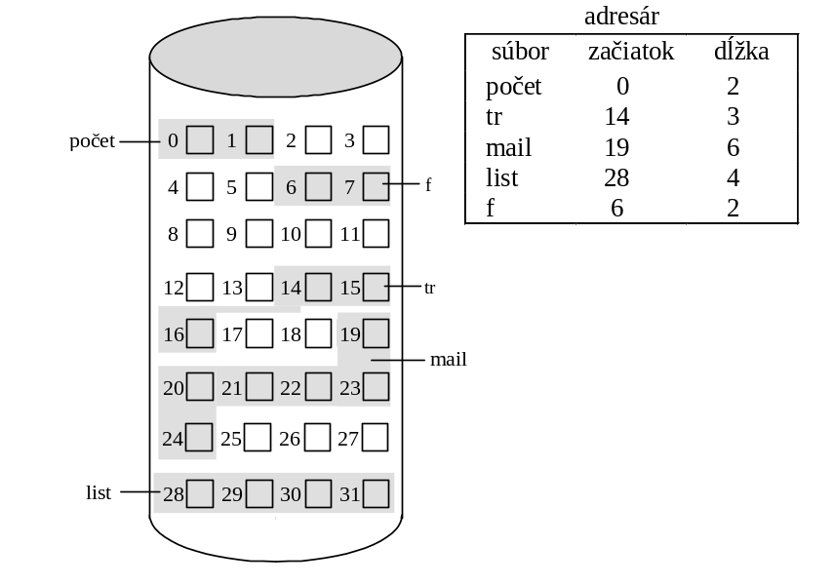
Obr. 11.13 Súvislé pridelenie diskového priestoru
23
20
21
22
19
16
17
18
15
12
13
14
11
8
9
10
7
4
5
6
3
0
1
2
23
20
21
22
19
16
17
18
15
12
13
14
11
8
9
10
7
4
5
6
3
0
1
2
23
20
21
22
19
16
17
18
15
12
13
14
11
8
9
10
7
4
5
6
3
0
1
2

Niektoré staršie systémy používali súvislé prideľovanie pre súborový systém na disketách. Aby predišli stratám kvôli vonkajšej fragmentácií pri kopírovaní súboru na disketu, používateľ musel spustiť špeciálny program, ktorý vykonával kompresiu. Tento program prekopíroval na iné zariadenie - disk alebo magnetickú pásku - celý súborový systém a potom ho prehral späť tak, že voľný priestor bol súvislý. Samozrejme, táto operácia vyžadovala dlhší čas.
Pri súvislom prideľovaní priestoru na disku hlavný problém je v tom, ako určiť, koľko miesta bude súbor potrebovať, aby mu to bolo pridelené v čase jeho tvorby. Ak sa používa algoritmus best-fit, súbor sa nebude môcť rozširovať v tomto priestore. Na zväčšenie súboru existujú dve možnosti. Pri prvej, ak nie je miesto na rozšírenie súboru, vygeneruje sa chyba a upozorní sa používateľ, že musí spustiť program znova a deklarovať pre súbor viac priestoru. To samozrejme môže viesť k úmyselnému preceňovaniu veľkosti súboru zo strany používateľa, aby sa vyhol nepríjemnostiam pri potrebe zväčšenia súboru. Druhá možnosť je pri potrebe zväčšenia najať nový súvislý úsek na disku, prekopírovať súbor tam a uvoľniť predchádzajúci úsek. Táto operácia sa vykonáva bez účasti používateľa, ale môže tiež zaberať veľa času, ak sa zopakuje niekoľkokrát a súbor je väčší.

Problém pri rozširovaní súborov v prípade súvislého prideľovania sa rieši tak, že na začiatku sa súboru pridelí súvislý priestor a pri potrebe rozšírenia sa pridelí dodatočný súvislý úsek, ktorý nemusí nutne ležať za prvým. Tento úsek sa nazýva rozšírenie (extent). Bloky súboru sa potom zapisujú do položky adresára ako počiatočná adresa a počet blokov plus adresa prvého bloku rozšírenia. Samozrejme, problém vonkajšej fragmentácie zostáva, pričom podľa toho, akým spôsobom je vyriešené zadávanie veľkosti rozšírenia, môže byť aj vnútorná fragmentácia. Tá vzniká, keď používateľ zadá väčšie rozmery ako potrebuje.

Zreťazené prideľovanie
Zreťazené prideľovanie rieši problémy súvislého prideľovania. Pri tomto spôsobe prideľovania je každý súbor zreťazeným zoznamom blokov na disku. Položka súboru v adresári obsahuje ukazovateľ na prvý a posledný blok zoznamu (4). Každý blok obsahuje ukazovateľ na nasledujúci blok. To znamená, že z každého bloku sa určitá časť spotrebuje na uloženie ukazovateľa na ďalší blok.

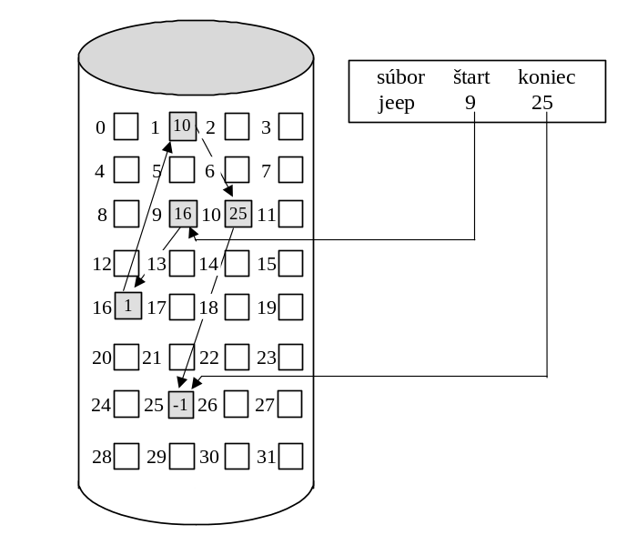
Obr. 11.14 Zreťazené prideľovanie diskového priestoru
Tvorba nového súboru je jednoduchá - vytvorí sa položka v adresári a v nej ukazovateľ na prvý blok súboru. Na začiatku je ukazovateľ inicializovaný na hodnotu nil a dĺžka súboru je nastavená na 0. Pri zápise nového bloku je potrebné najskôr nájsť voľný blok na disku a zapísať jeho adresu do ukazovateľa predchádzajúceho. Pri čítaní sa jednoducho čítajú bloky podľa ukazovateľov na konci každého bloku.
Vonkajšia fragmentácia tu neexistuje a každý voľný blok na disku sa môže použiť na uloženie súboru. Tu nie je potrebné deklarovať dopredu veľkosť súboru, pretože rozširovanie je veľmi jednoduché.
Problémom zreťazeného prideľovania je, že sa dá efektívne využiť len pri sekvenčnom prístupe k súboru. Ak potrebujeme sprístupniť i-ty blok, musíme začať vždy od začiatku súboru a blok po bloku sa dostať k i-temu. Každý prístup k ukazovateľu vyžaduje čítanie a väčšinou aj hľadanie adresy. Z toho vyplýva, že tento spôsob prideľovania priestoru na disku nie je vhodný pre priamy prístup k súboru.

Ďalším nedostatkom je priestor, ktorý zaberá ukladanie ukazovateľov. Ak veľkosť bloku je 512 bajtov a ukazovateľ zaberá 4 bajty, potom 0.78 % z diskového priestoru je použitých pre ukazovatele, t. j. stratených.
Problém plytvania miesta pre ukazovatele sa bežne rieši tak, že diskový priestor sa neprideľuje po blokoch, ale po väčších častiach, ktoré obsahujú viac blokov, tzv. clustre. Systém si zadefinuje, že napr. cluster bude 4 bloky a ďalej bude narábať s clustrami a nie s blokmi. Výhody z použitia clustrov sú nasledujúce: zmenší sa priestor potrebný pre uloženie ukazovateľov na clustre, zmenší sa pohyb ramienka potrebný pri operáciách so súborom, zmenší sa priestor potrebný pre uloženie zoznamu voľného priestoru. Cena za tieto zlepšenia je nárast vnútornej fragmentácie, pretože cluster je väčší ako blok a predpokladá sa že v priemere polovica posledného clustra/bloku zostáva nevyužitá.
Iným problémom pri prideľovaní diskového priestoru zreťazením blokov je spoľahlivosť. Môže sa stať, že bude poškodený alebo stratený ukazovateľ na ďalší blok, takže do súboru sa dostane omylom cudzí blok. Tento problém sa rieši tak, že buď sa používa dvojitý zreťazený zoznam pre ukazovatele, alebo v každom bloku sa ukladá aj informácia o mene súboru, ktorému blok patrí a relatívne číslo bloku od začiatku. Samozrejme, že réžia pre uloženie týchto informácií stúpa.
Zaujímavou a efektívnou variáciou prideľovania diskového priestoru zreťazením blokov je použitie tabuľky pridelenia súboru (File Allocation Table - FAT), ktorá bola použitá v systémoch OS/2 a MS-DOS. Jedna sekcia z disku na začiatku každej partition je oddelená pre uloženie FAT tabuľky (Obr. 11.15).
Tabuľka má jednu položku pre každý súbor a je indexovaná podľa čísel blokov. Tabuľka FAT sa používa ako zreťazený zoznam. Položka súboru v adresári obsahuje číslo jeho prvého bloku. Položka v tabuľke s týmto indexom obsahuje číslo ďalšieho bloku súboru atď. Tento reťazec pokračuje, kým sa nepríde na koniec súboru, ktorý je označený špeciálnou hodnotou. Pridelenie nového bloku súboru spočíva v nájdení prvej položky s hodnotou 0, ktorá sa nahradí hodnotou konca súboru a tam, kde predtým bol koniec súboru, sa zapíše adresa nového bloku.
Použitie FAT tabuľky vedie k nárastu pohybu ramienka disku, pokiaľ FAT tabuľka nie je v cache pamäti. Najskôr sa ramienko musí nastaviť v tabuľke na index požadovaného bloku a po prečítaní sa musí ešte nastaviť na ten blok. Výhoda je, že priamy prístup je optimalizovaný, pretože adresa každého bloku sa dá prečítať v tabuľke FAT.

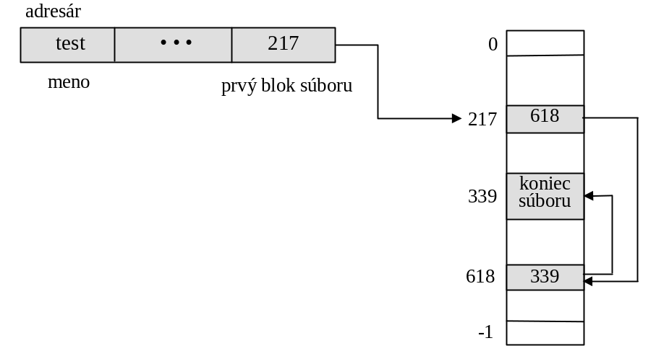
Obr. 11.15 Tabuľka prideľovania FAT

      - Indexované prideľovanie
Indexované prideľovanie rieši problém vonkajšej fragmentácie a problém s režijným priestorom pre ukazovatele. Zreťazené prideľovanie nedovoľuje efektívny priamy prístup, pretože ukazovatele sú roztrúsené po celom disku a bloky sa môžu sprístupňovať len sekvenčne. Indexované prideľovanie rieši tieto problémy tak, že sústreďuje všetky ukazovatele do jedného bloku, do tzv. index bloku.
Každý súbor má svoj index blok, kde sú uložené adresy blokov súboru. i-ta položka v index bloku ukazuje na i-ty blok súboru. Adresár obsahuje adresu index bloku (6). Keď chceme prečítať i-tý blok, použijeme i tu položku z index bloku, aby sme zistili adresu požadovaného bloku.
Na začiatku, keď sa vytvára súbor, všetky ukazovatele v index bloku sa nastavujú na hodnotu nil. Keď sa zapisuje i-ty blok, najskôr sa vyžiada adresa voľného bloku od správcu voľného priestoru a získaná adresa sa zapíše do i-tej položky index bloku.
Indexované prideľovanie podporuje priamy prístup a netrpí vonkajšou fragmentáciou.
Nedostatkom indexovaného prideľovania je plytvanie diskového priestoru pre uloženie index bloku, pričom to plytvanie je väčšie ako pri zreťazenom prideľovaní. Napr. vo všeobecnom prípade, keď súbor má 1 alebo 2 bloky, v prípade zreťazeného prideľovania strata bude len pre 1 alebo 2 ukazovatele. Pri indexovanom prideľovaní sa pre index blok pridelí celý blok, ale z neho sa použijú len 1 alebo 2 ukazovatele a zvyšok bude mať hodnotu nil.

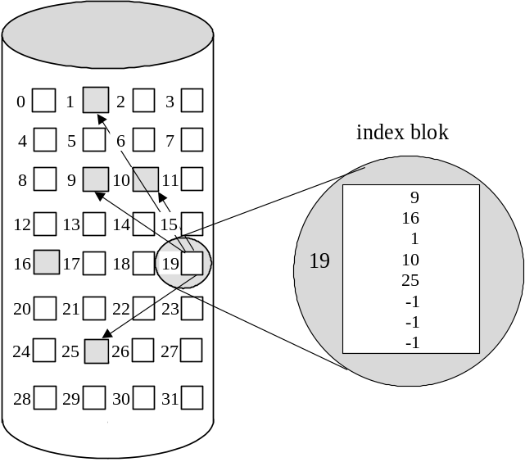

Obr. 11.16 Indexované prideľovanie diskového priestoru

Tu je na mieste otázka, aký veľký má byť index blok. Mal by byť čo najmenší, aby sa neplytvalo priestorom, ale pritom by nemal byť veľmi malý, aby sa do neho mohli zaznamenať adresy blokov aj veľkých súborov. Všeobecne sa pre vyriešenie týchto požiadaviek používajú tieto mechanizmy:
- Reťazovo prepojené index bloky - index blok je jeden diskový blok. Aby bola možnosť ukladať veľké súbory, index bloky sa dajú zreťaziť. Napr. index blok môže obsahovať na začiatku informáciu o mene súboru a potom adresy blokov súboru. Posledná položka bude v prípade malého súboru nil, a v prípade väčšieho súboru - odkaz na ďalší index blok.
- Viacúrovňový index - variantom predchádzajúceho riešenia je použiť index blok, ktorý obsahuje odkazy na ďalšie index bloky, ktoré už obsahujú adresy blokov súboru. Takže prístup k bloku súboru vyzerá tak, že sa najprv použije index prvej úrovne, aby sa dosiahol index druhej úrovne a potom požadovaný blok. Výhodou tejto schémy je, že úrovne indexov sa dajú zväčšovať, a tak sa dá adresovať veľké množstvo blokov. Napr. so 4 096 bajtovým blokom (pri použití clustrov) môžeme mať 1 024 ukazovateľov s veľkosťou 4 bajty. Dve úrovne indexácie dovolia adresovať 1 048 576 blokov, čo znamená, že súbor môže mať až 4 GB.
- Kombinovaná schéma - iná alternatíva bola použitá v systéme BSD Unix. Používa sa 15 ukazovateľov, ktoré sú uchované v index bloku súboru (inode). Prvých 12 ukazovateľov sú priamo diskové adresy blokov súboru. Ďalšie ukazovatele ukazujú na indexy, ktoré sú prvej, druhej a tretej úrovne indexovania (7). Táto schéma prideľovania dovoľuje pri 32 bitovomiukazovatelu adresovať 2³²vbajtov, alebo 4 GB. Okrem tejto prednosti, táto schéma je veľmi pružná, pretože je štatisticky dokázané, že najviac je malých súborov a práve ich bloky sa tu adresujú priamo, t. sj. operácie so súborom sú veľmi rýchle.

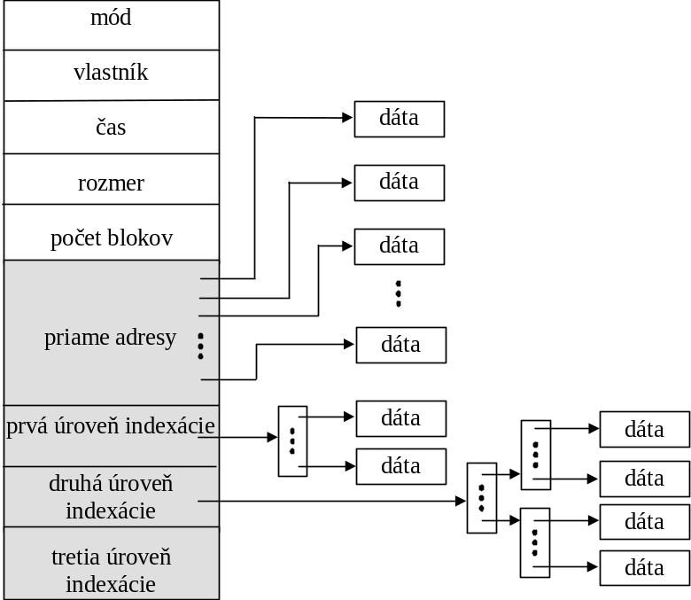

Obr. 11.17 Štruktúra inode v Unixe

Výkon metód prideľovania diskového priestoru
Kritériá, ktoré sa používajú na hodnotenie jednotlivých metód prideľovania diskového priestoru, sú efektívnosť ukladania dát a čas prístupu k dátovým blokom.

Výkon metód prideľovania diskového priestoru
Kritériá, ktoré sa používajú pre hodnotenie jednotlivých metód prideľovania diskového priestoru, sú efektívnosť ukladania dát a čas prístupu k dátovým blokom.
Súvislé prideľovanie vyžaduje len jeden prístup pre získanie adresy bloku. Pretože je jednoduché udržiavať začiatočné adresy v pamäti, dá sa veľmi rýchlo vypočítať adresa i-teho bloku a prečítať priamo tento blok.
Pri zreťazenom prideľovaní môžeme tiež uchovávať adresy nasledujúcich blokov v pamäti a pristupovať k nim priamo. Toto je dobré riešenie pre sekvenčný prístup k súboru, ale nevhodné pre priamy, pretože prístup k i-temu bloku bude vyžadovať i operácií čítania.
Kvôli uvedeným vlastnostiam týchto metód niektoré systémy podporujú súbory s priamym prístupom, ktoré sú uložené súvisle a súbory so sekvenčným prístupom, ktoré sú uložené zreťazením blokov. Tieto systémy preto vyžadujú pri tvorbe súboru uviesť metódu prístupu, ktorá sa bude neskôr používať. V tomto prípade operačný systém musí poskytnúť aj program konverzie z jedného typu na druhý.

Indexované prideľovanie je zložitejšie. Ak je index blok v pamäti, prístup môže byť priamy. Ale uchovanie index bloku v pamäti vyžaduje nezanedbateľný pamäťový priestor. Ak tento priestor nie je dostupný, potom každá operácia vyžaduje dva prístupy - k index bloku a k dátovému bloku. Pri dvojúrovňovom indexovaní je potrebný ešte jeden prístup navyše. Z toho vyplýva, že výkon indexovaného prideľovania je závislý od štruktúry indexov.

Správa voľného diskového priestoru
Správa voľného priestoru na disku je potrebná, pretože je potrebné trvalo udržiavať informáciu o zrušených súboroch, aby bol ich priestor znova využitý. Pre tento účel systém udržiava zoznam voľného priestoru. Tento zoznam obsahuje adresy všetkých voľných blokov na disku. Zoznam voľných blokov môže byť implementovaný pomocou bitového vektoru alebo zreťazeného zoznamu a jeho modifikáciami. Tieto možnosti sú uvedené ďalej.

Bitový vektor
Každý voľný blok v bitovom vektore je prezentovaný jedným bitom. Ak blok je voľný, bit má hodnotu 1, ak je pridelený, má hodnotu 0. Napr. predpokladajme, že máme disk na ktorom bloky 1, 7, 8, 9, 10, 12, 17, 22, 24, 28 a 30 sú voľné a ostatné bloky sú obsadené. Bitový vektor pre takýto disk bude nasledovný:

100000111101000010000101000101000000000000 ....

Hlavnou výhodou tejto metódy spravovania voľného priestoru je jej jednoduchosť a efektívnosť pri hľadaní voľných úsekov. Veľa architektúr poskytuje inštrukcie pre bitovú manipuláciu, ktoré sa efektívne dajú použiť aj na tento účel.
Uchovanie informácií o voľných blokoch je neefektívne, ak bitový vektor nie je uchovávaný v operačnej pamäti a práve to je nedostatkom tejto metódy, t. j. veľkosť požadovaného pamäťového priestoru pre uloženie celého bitového vektoru. Pre disky s malou kapacitou je možné použiť bitový vektor, ale je to neúnosné pre disk s kapacitou napr. 1.2 GB s 512 bajtovým blokom, kde bitový vektor bude potrebovať 310 KB, a v prípade clustrovania blokov po 4 bude požadovaný pamäťový priestor 78 KB.

Zreťazený zoznam
Iný prístup k správe voľného priestoru je uchovávať len adresy voľných blokov ako zreťazený zoznam a na určitej adrese na disku udržiavať ukazovateľ na prvý blok zoznamu. Prvý blok ukazuje na druhý atď. (8). Prehľadávanie celého zoznamu je časovo náročné, ale našťastie to nie je často požadované. Obyčajne je požadovaný jednoducho voľný blok a poskytuje sa hneď prvý blok zoznamu.

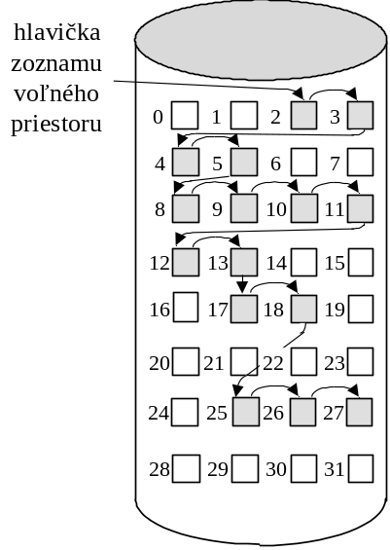
Obr. 11.18 Zoznam voľného priestoru na disku

Zoskupenie
Modifikáciou predchádzajúcej metódy je ukladať adresy n voľných blokov do prvého bloku skupiny. Prvých n-1 blokov je skutočne voľných. Posledný blok z n-tice obsahuje adresy ďalších n voľných blokov. Výhodou tejto implementácie je, že adresy veľkého počtu voľných blokov sa dajú nájsť rýchlo, namiesto postupného prehľadávania.

Zoznam, obsahujúci počet voľných blokov
Ďalší prístup k správe voľného priestoru je uchovávať zoznam, obsahujúci začiatok súvislého priestoru a počet voľných blokov v ňom. Takýto prístup je výhodný keď sa používa súvislé prideľovanie alebo clustrovanie. Celková dĺžka zoznamu je menšia ako je pri zreťazenom zozname.

    - Implemenácia adresára
Najrozšírenejšie spôsoby implementácie adresára sú lineárny zoznam a rozptylová (hešovacia) tabuľka.

Lineárny zoznam
Najjednoduchší spôsob implementácie adresára je lineárny zoznam mien súborov s ukazovateľmi na dátové bloky. Lineárny zoznam položiek adresára vyžaduje lineárne hľadanie požadovanej položky. Naprogramovanie je veľmi jednoduché, ale čas potrebný na spracovanie požiadavky je veľký. Pri tvorbe nového súboru sa zoznam musí prehľadať, aby bola istota, že už neexistuje súbor s takým menom a potom sa nová položka pridá na koniec zoznamu. Pri zmazaní súboru sa zoznam prehľadáva pre nájdenie mena súboru a potom sa uvoľní pridelený priestor. Aby sa mohla položka v adresári znova použiť, musí sa označiť ako voľná.
Nevýhodou tejto implementácie je lineárne hľadanie pre nájdenie požadovaného súboru. Informácie z adresára sú veľmi často potrebné a pomalý prístup k nemu je viditeľný. Prakticky veľa operačných systémov uchováva v cache pamäti naposledy používané informácie z adresára a tak sa vyhýbajú častému čítaniu informácií z disku. Ak zoznam je utriedený, čas prehľadávania sa skráti. Samozrejme, ak sa zoznam má udržiavať v utriedenom stave, operácie vytvorenia a zmazania súboru budú komplikovanejšie.

Hešovacia tabuľka
Iná dátová štruktúra, ktorá sa používa pre implementáciu adresára, je hešovacia tabuľka (hash table). Hešovacia tabuľka berie hodnotu, ktorá je vypočítaná z mena súboru a vracia ukazovateľ na meno súboru v lineárnom zozname. Tento mechanizmus značne skracuje čas na prehľadávanie lineárneho zoznamu. Tvorba a zmazanie súboru sú rýchle, aj keď sa musia ošetriť kolízie t. j. situácie, keď dve mená majú rovnako vypočítané miesta v tabuľke. Hlavnými ťažkosťami s rozptyľovacou tabuľkou sú pevná dĺžka tabuľky a závislosť hešovacej funkcie od rozmeru hešovacej tabuľky.
Napr. majme tabuľku so 64 položkami. Hešovacia funkcia konvertuje mená súborov na celé čísla od 0 po 63. Ak skúsime pridať 65-ty prvok do tejto tabuľky, tá sa bude musieť rozšíriť na 128 prvkov. Následne potrebujeme novú hešovaciu funkciu, ktorá bude mapovať mená súborov v rozsahu od 0 po 128. Mená, ktoré boli už mapované sa musia znova prepočítať. Iný spôsob je, aby každá položka hešovacej tabuľky bola sama o sebe zreťazený zoznam a kolízie by sa riešili pridaním položky do zreťazeného zoznamu.

Úvahy o efektívnosti využitia a výkone záložných pamätí
Disky sú jedno z úzkych miest počítačových systémov, pretože sú pomalším komponentom v porovnaní s procesorom a pamäťou. Na prekonanie tohoto nedostatku sa využívajú rôzne techniky, ktoré rozoberieme v ďalšom texte.
V predchádzajúcich častiach bola vysvetlená metóda zreťazeného prideľovania diskového priestoru a jej zlepšenie pomocou clustrov. Bolo skonštatované, že nedostatkom je vnútorná fragmentácia. Operačný systém BSD UNIX odstraňuje tento nedostatok tak, že dovoľuje použitie clustera, ktorého veľkosť sa mení s rastom súboru. Veľké clustre sú používané tam, kde budú zaplnené a malé clustre sa používajú pre malé súbory a pre posledný cluster súboru.
Veľkosť ukazovateľa používaného v určitom operačnom systéme je dôležitá z dvoch dôvodov. Po prvé preto, že určuje, aký veľký priestor sa dá adresovať jeho pomocou. Napr. ak je 16 bitový, adresuje 2¹⁶ bitov (64 KB), 32 bitový adresuje 2³² bitov (4 GB) a 64 bitový ukazovateľ adresuje 2⁶⁴ bitov. Taký veľký ukazovateľ zaberá viacej miesta pre uloženie a v zreťazených zoznamoch, indexoch atď. Ďalšími faktormi, ktoré ovplyvňujú výber ukazovateľa sú plánované zmeny vplyvom nových technológií. Napr. prvý MS-DOS podporoval súborový systém len do veľkosti 32 MB. Mal FAT tabuľku s 12-timi položkami a každá položka ukazovala na 8 KB cluster. S nástupom nových technológií a zväčšením kapacity diskov, sa väčšie disky museli deliť na časti (partition) po 32 MB. Neskôr, keď kapacita diskov bežne dosahovala 100 MB, algoritmy a dátové štruktúry museli byť zmenené, aby podporovali väčší súborový systém.
Aj po výbere základných metód práce so súborovým systémom, existuje ešte niekoľko možností ako zlepšiť výkon. Radiče diskov obyčajne majú dostatočne veľkú pamäť, aby mohli uložiť naraz celú stopu. Po nájdení požadovanej adresy sa celá stopa od požadovaného sektora ďalej prečíta do cache pamäte radiča. Potom radič presúva do pamäte požadované bloky. Ďalej tie bloky môžu byť uložené do cache pamäte operačnej pamäte. Niektoré systémy udržiavajú špeciálny úsek v pamäti (blok cache), kde sa ukladajú bloky, o ktorých sa predpokladá, že budú v krátkom čase znova požadované. Aj v tomto prípade pre výmenu blokov v tomto úseku sa používa algoritmus LRU, známy z výmeny stránok.
V personálnych počítačoch sa operačná pamäť bežne využíva na zlepšenie výkonu tak, že sekcie pamäte sa oddelia pre tzv. virtuálne alebo RAM disky. V tomto prípade ovládač disku preberá požiadavky na vykonanie operácií na disku, ale ich vykonáva na RAM disku. Všetky operácie sa vykonávajú bez rozdielu, ale sú rýchlejšie. RAM disky sa používajú na dočasné uloženie dát, pretože výpadok napätia alebo nové natiahnutie systému ich zničia.
Rozdiel medzi RAM diskom a diskovou cache pamäťou je v tom, že RAM disk spravuje používateľ a cache pamäť je spravovaná operačným systémom. Na Obr. 11.19 sú ukázané rôzne umiestneniahcache pamäte v systéme

Obnovenie súborového systému
Súbory a adresáre sa uchovávajú v pamäti a na disku a je potrebné venovať pozornosť tomu, aby sa pri poruchách disku alebo zlyhaní systému dáta nestratili alebo neporušila ich konzistencia.
Tabuľka otvorených súborov sa obyčajne udržiava v pamäti a zmeny v adresároch sa v pravidelných intervaloch zapisujú na disk. V prípade zlyhania systému sa môže stať, že aktuálna informácia o adresároch nie je zapísaná na disku, čo zapríčiní nekonzistenciu dát. Obyčajne operačný systém poskytuje program, ktorý po nabehnutí systému kontroluje a koriguje tieto chyby.

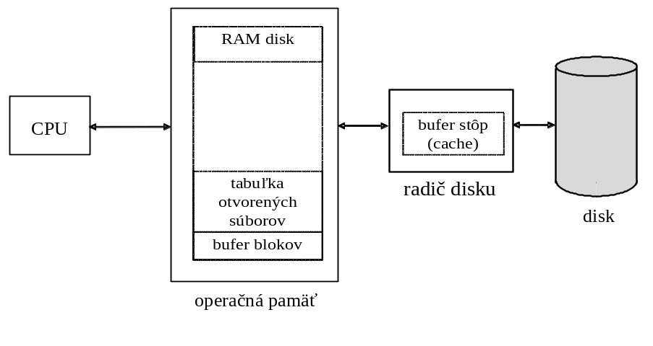
Obr. 11.19 Niekoľko umiestnení cache pamäte pri práci s diskom

Program nas kontrolu konzistencie dát porovnáva dáta v štruktúre adresára s dátovými blokmi na disku. To, ktoré problémy vyrieši tento program, je závislé od použitej metódy prideľovania diskového priestoru a spôsobu správy voľného priestoru. V prípade zreťazeného prideľovania sa kontroluje, či každý blok obsahuje ukazovateľ na ďalší a takto sa dá zachrániť celý súbor a obnoviť položka v adresári. Ak sa používa indexové prideľovanie a je stratená položka súboru v adresári, situácia nie je nádejná, pretože len pomocou dátových blokov sa súbor nedá obnoviť. Kvôli tomu v Unixe sa adresáre uchovávajú v cache pamäti pre čítanie, ale pri zápisoch sa najskôr aktualizujú dáta v štruktúre inode, inode sa zapíše na disk a až potom sa samotné dáta zapisujú do súboru.
Iný spôsob ako zabezpečiť dáta proti stratám z rôznych príčin je zálohovanie. Zálohovanie je uloženie všetkých dát z disku na iné médium, obyčajne na disketu, magnetickú pásku alebo optický disk. Obnovenie stratených súborov alebo celého súborového systému sa potom zaistí z tohoto média. Obyčajne operačný systém vlastní program pre zálohovanie a obnovu dát. V závislostí od podmienok, v ktorých pracuje daný operačný systém a hlavne na dôležitosti dát, ktoré sa nachádzajú na diskoch, sa určuje interval zálohovania. Môže to byť každý deň, môže to byť každý týždeň atď. Aby sa minimalizovalo kopírovanie, zálohovací program kontroluje, či súbor bol mo-difikovaný od dátumu poslednej zálohy a ak to tak nie je, ušetrí si nové kopírovanie.

Otázky a úlohy
- Aké informácie obsahujú atribúty súboru?
- Vysvetlite cieľ operácií open a close, vykonávaných nad súbormi.
- Aká metóda prístupu k súborom je vhodná pre aplikáciu, ktorá spracováva postupne veľké množstvo dát?
- Čo znamená pripojenie súborového systému? Uveďte konkrétny príklad pripojenia.
- Ktorá z metód prideľovania diskového priestoru umožňuje najjednoduchšie udržiavanie informácií o pridelenom diskovom priestore a o voľných blokoch na disku?
- Ako budete postupovať, ak musíte prideliť prístup k určitému súboru veľkému počtu používateľov Linuxu?
- Ako cache pamäť pomáha zvýšiť rýchlosť operácií so súbormi?

